2a, 3a,4a, engleski jezik, 8.6.-12.6. Hello everybody ! Danas vam šaljem samo nekoliko pjesmica s kanal Dream English Kids. Jako mi se sviđa Matt i njegove pjesme. Poslušajte ih kad budete imali vremena ili na YouTube kanalu potražite druge.
https://www.youtube.com/watch?v=RAObh4cLDAI&t=14s Pet Song (Kućni ljubimci)
Ja imam psa.
Imaš li kućnog ljubimca?

https://www.youtube.com/watch?v=cAq9Tyoo3dk Favorite Animals - Najdraže životinje
Ja volim zebre.
Imaš li najdražu životinju?

https://www. youtube.com/watch?v=TV3UVXqWkHE Hide and Seek – Igra skrivača
Gdje je Bell?
Našao sam te.

Ako vam se sviđa Matt i njegove pjesme potražite ih na You Tube kanalu. U tražilicu upišite Dream English Kids i izaberite što vam se sviđa.
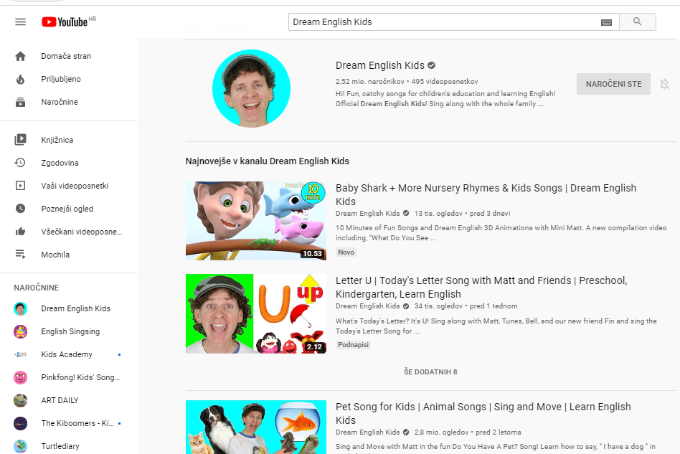

Evo samo nekoliko slika. Nadam se da ćete se zabaviti i istovremeno učiti engleski.
That is all for this year. Have a nice holiday!
Ovo je sve za ovu školsku godinu. Želim vam lijepe ljetnje praznike

